Министерство науки и высшего образования Российской Федерации
Федеральное государственное бюджетное образовательное учреждение
высшего образования «Кубанский государственный университет»

Кафедра вычислительных технологий

ОТЧЕТ
о выполнении лабораторной работы № 8
по дисциплине «Конструирование алгоритмов и структур данных»

Выполнил: ст. гр. 26/2
Романов В.В.
Проверил: преподаватель
Городецкий Э.Р.

Краснодар
2022

Тема: “Использование классов”

Цель: изучение понятия класса, конструктора, деструктора и метода, а также особенностей организации программы с использованием классов.

Ход работы

Посчитать количество пар соседних элементов с одинаковыми значениями в диапазоне [-50, 50] размерностью 50 элементов.

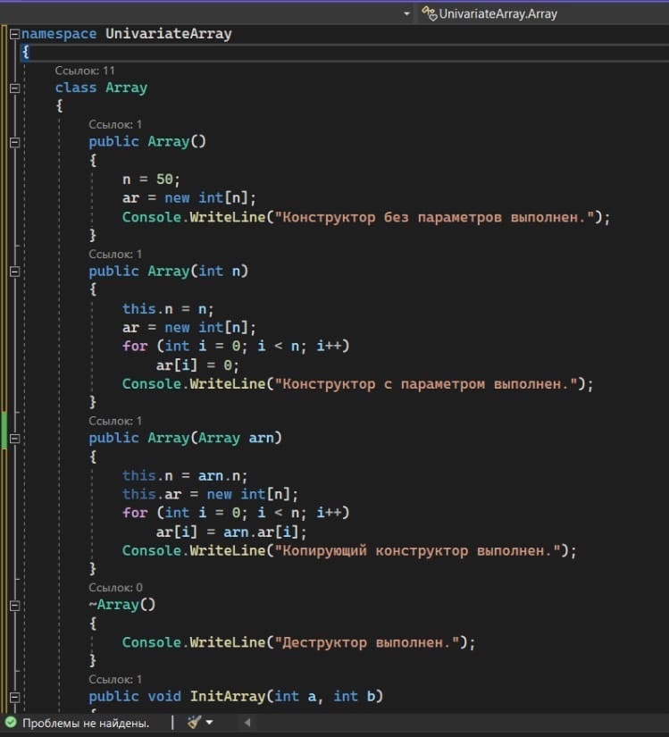
Рис.1 – код программы
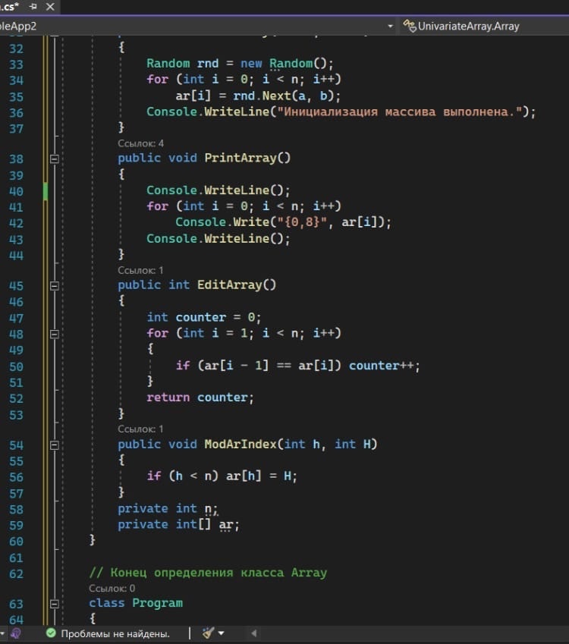
Рис.2 – код программы

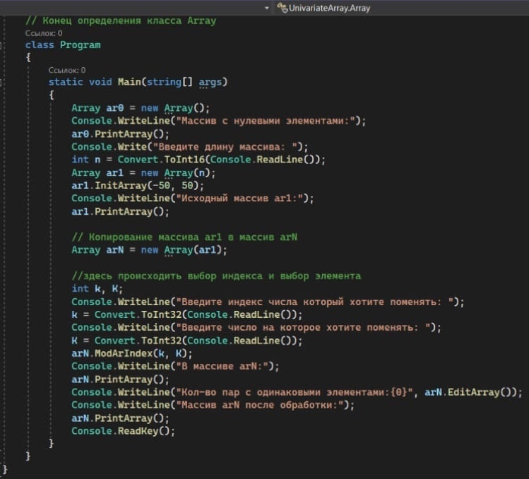
Рис.3 – код программы

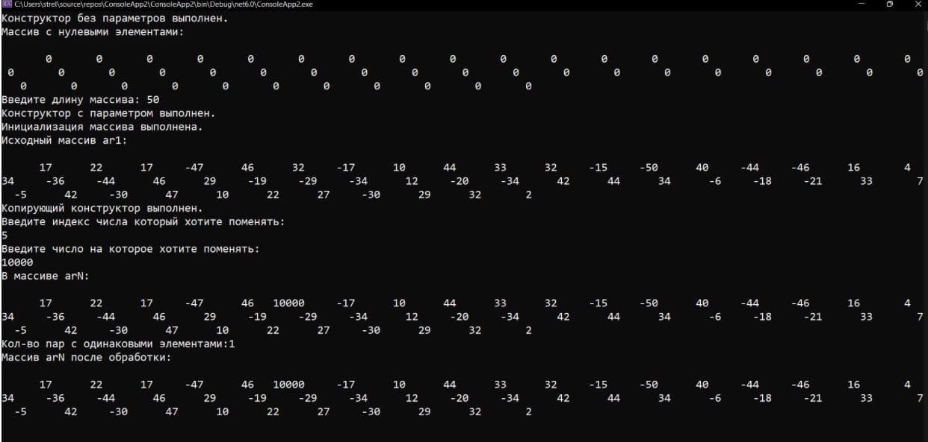
Рис.4 – вывод результата обработки на консоль

Блок-схема
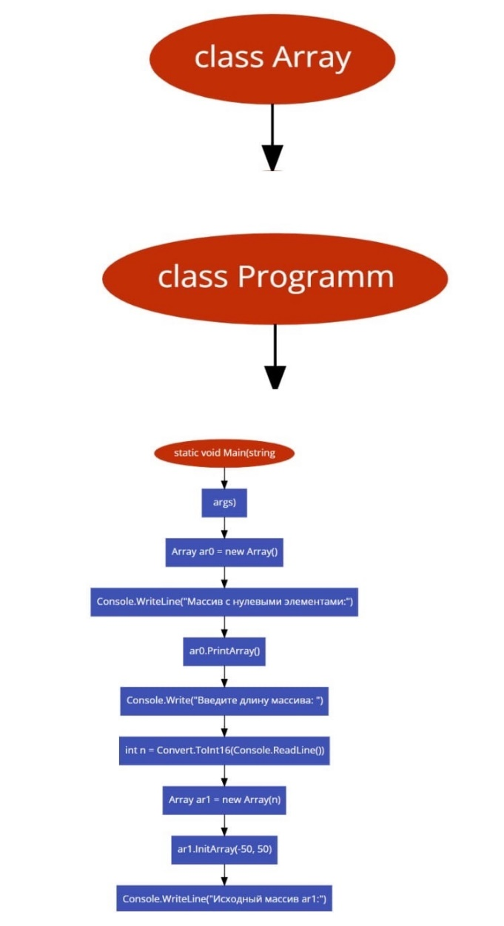
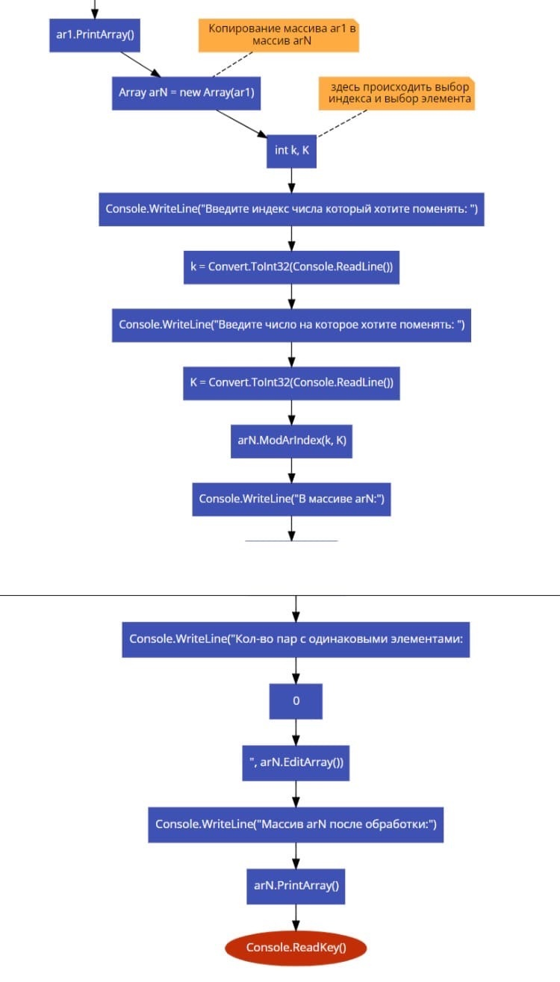

Вывод: изучил понятия класса, конструктора, деструктора и метода, а также особенностей организации программы с использованием классов.

